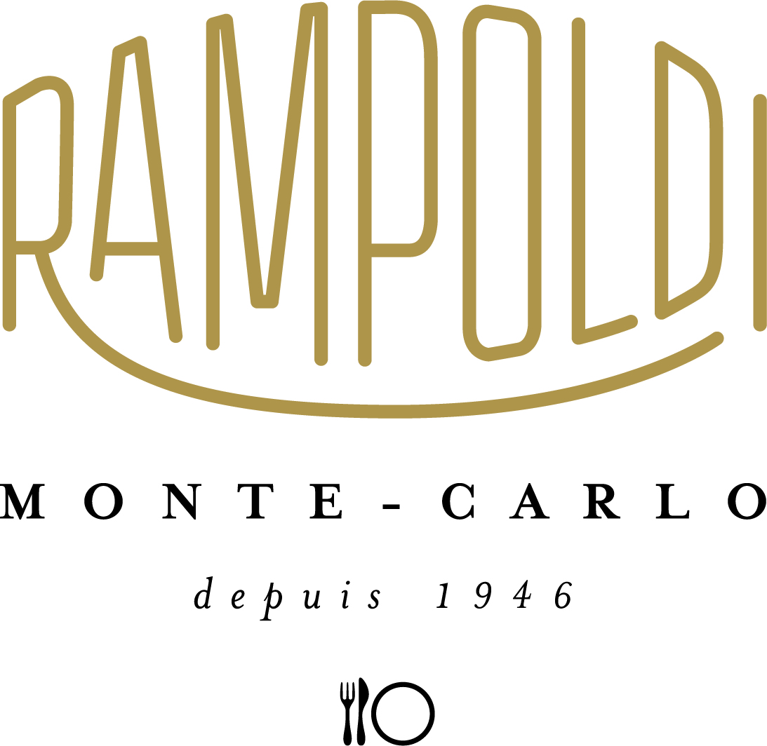
la CARTE DES Vins

LES CONSEILS DU SOMMELIER

Index/indice

vins au verre / vini al bicchiere / WInes by the glass 3
CHAMPAGNE, FRANCIACORTA, TRENTODOC 4
CHAMPAGNE 5
FRANCIACORTA 6
TRENTODOC 6

BLANCS DE FRANCE VS BLANCS D'Italie
BIANCHI DI FRANCIA VS BIANCHI D’ITALIA
WHITE OF FRANCE VS WHITE OF ITALy 7

VINS BLANCS FRANÇAIS
VINI BIANCHI FRANCESI
FRENCH WHITE WINES 8
ALSACE
BORDEAUX
BOURGOGNE
LOIRE
PROVENCE
RHÔNE

VINS BLANCS ITALIENS
VINI BIANCHI ITALIANI
ITALIAN WHITE WINES 10
VALLE D’AOSTA
PIEMONTE
LIGURIA
TRENTINO – ALTO ADIGE
VENETO
FRIULI – VENEZIA GIULIA
TOSCANA
UMBRIA
ABRUZZO
CAMPANIA
PUGLIA
SICILIA
SARDEGNA

LES FLACONS DE PRESTIGE
BOTTIGLIE DI PRESTIGIO
PRESTIGE BOTTLES 12
100 POINTS PARKER
100 PUNTI PARKER / 100 PARKER POINTS

ROUGES DE FRANCE VS ROUGES D'ITALIE

ROSSI DI FRANCIA VS ROSSI D’ITALIA

REDOF FRANCE VS ITALIAN RED WINES 13

château MOUTON ROTHSCILD 14

BARON PHILIPPE DE ROTHSCILD 15

VINS ROUGES FRANÇAIS

VINI ROSSI FRANCESI / FRENCH RED WINES 16

BORDEAUX

SAUTERNES

BOURGOGNE

LANGUEDOC

LOIRE

PROVENCE

RHÔNE

VINS ROUGES ITALIENS

VINI ROSSI ITALIANI / ITALIAN RED WINES 19

TOSCANA E SUPER TUSCAN

BRUNELLO DI MONTALCINO

PIEMONTE

LIGURIA

LOMBARDIA

TRENTINO – ALTO ADIGE

VENETO

UMBRIA

CAMPANIA

PUGLIA

BASILICATA

SICILIA

SARDEGNA

MAGNUM ET GRAND FORMAT

MAGNUM E GRANDI FORMATI

MAGNUM AND LARGE FORMATS 22

DEMI-BOUTEILLES / MEZZE BOTTIGLIE / HALF BOTTLES 22

VINS ROSÉS FRANÇAIS

VINI ROSÉ FRANCESI / FRENCH ROSÉ WINES 23

PROVENCE

VINS DU MONDE

VINI DEL MONDO / WINES FROM THE WORLD 23

AUSTRALIE

CHILI

VINS DOUX

VINI DOLCI / SWEET WINES 23

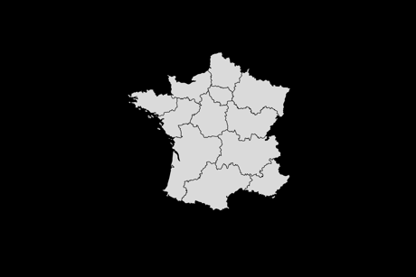
vins au verre / vini al bicchiere / WInes by the glass

prosecco AU VERRE / Prosecco AL CALICE / WINES BY THE GLASS
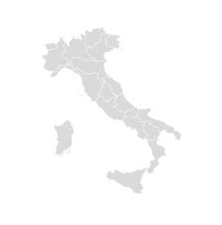
Millésime €
Prosecco Valdobbiadene Extra Dry sa 65
Prosecco Verre sa 12

CHAMPAGNE A LA COUPE / CHAMPAGNE AL CALICE / CHAMPAGNE BY THE GLASS

Bollinger Brut sa 29
Bruno Paillard Rosé Première Cuvée sa 28

VINS BLANCS AU VERRE / VINI BIANCHI AL CALICE / WHITE WINES BY THE GLASS

Domaine Louis Moreau Chablis 2025 17
Jermann Pinot Grigio 2024 19

VINS ROUGES AU VERRE / VINI ROSSI AL CALICE / RED WINES BY THE GLASS

Capanelle Solare Selection pour Rampoldi 2019 25
Domaine Benoit Girardin Bourgogne Rouge 2024 17

VINs ROSÉ AU VERRE / VINI ROSÈ AL CALICE / ROSÈ WINES BY THE GLASS

Domaine La Rouillère Grande Réserve 2025 18

VINS DOUX AU VERRE / VINI DOLCI AL CALICE / SWEET WINES BY THE GLASS

La Spinetta Moscato D’Asti Biancospino 2023 12
Thomas Barton Sauternes 2017 15
Henri Bourgeois D’Horees 2014 25
Castello della Sala Muffato 2023 30
Donnafugata Ben Ryè Passito Di Pantelleria 2021 39

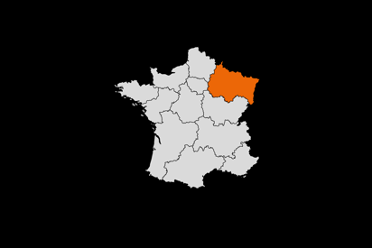
Champagne, Franciacorta, TRENTODOC

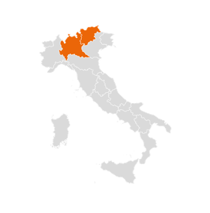
La même approche et les mêmes méthodes de production font ressortir tout le charme des bulles de grande qualité issues d’une refermentation en bouteille, avec des assemblages similaires. La naissance de ce vin légendaire, produit dans la région du Grand Est de la France, remonte à 1662 grâce à Dom Pérignon, moine bénédictin et maître de chai à l’abbaye d’Hautvillers.
Girolamo Conforti, originaire de Brescia, avait déjà rédigé à la fin du XVe siècle le « Libellus de vino mordace » (synonyme de vin pétillant), et le premier Franciacorta remonte à 1961 grâce à Guido Berlucchi et Franco Ziliani.
La région champenoise s’étend sur 35 000 hectares ; il compte 15 000 producteurs et produit 350 millions de bouteilles par an ; le Franciacorta s'étend sur 3 000 hectares ; il compte 150 caves et produit un peu plus de 20 millions de bouteilles par an.
Le Trentodoc est né dans le Trentin et possède des vignobles de montagne. Il utilise les mêmes cépages principaux, mais des règles différentes concernant les quantités et l'utilisation du Pinot Meunier (autorisé dans le Trentodoc mais pas dans le Franciacorta). Les durées de vieillissement sont, pour le Franciacorta, d’au moins 18 mois pour le vin de base, 30 mois pour les millésimés et 60 mois pour les réserves ; tandis que pour le Trentodoc, elles sont d’au moins 15 mois pour le vin de base et de 36 mois pour les réserves.

Stesso approccio e modalità produttive, sprizzano il fascino delle bollicine di alta qualità per la rifermentazione in bottiglia, simili per gli uvaggi. La nascita del vino mito prodotto nella regione del Grand Est della Francia è del 1662 per merito di Dom Pérignon, monaco benedettino e maestro di cantina presso l’Abbazia di Hautvillers.
Il bresciano Girolamo Conforti scrisse già alla fine del XV° secolo il “Libellus de vino mordace” (sinonimo di frizzante), e il primo Franciacorta è del 1961 grazie a Guido Berlucchi e Franco Ziliani.
Lo Champagne si estende per 35 mila ettari; i produttori sono 15 mila e le bottiglie 350 milioni/anno; il Franciacorta può contare su 3 mila ettari; 150 cantine; poco più di 20 milioni di bottiglie/anno.
Trentodoc nasce in Trentino e ha vigne di montagna. Usano gli stessi vitigni principali ma regole diverse sulle quantità e l'uso del Pinot Meunier (ammesso nel Trentodoc ma non nel Franciacorta). I tempi di attesa sono per Franciacorta minimo 18 mesi per il tipo base, 30 mesi per i millesimati e 60 mesi per le riserve; mentre per il Trentodoc minimo 15 mesi per il tipo base e 36 mesi per le riserve.

The same approach and production methods exude the charm of high-quality sparkling wines made through bottle fermentation, with similar grape blends. This legendary wine, produced in France’s Grand Est region, dates back to 1662, thanks to Dom Pérignon, a Benedictine monk and cellar master at the Abbey of Hautvillers.
Girolamo Conforti of Brescia wrote the “Libellus de vino mordace” (meaning “sparkling wine”) as early as the late 15th century, and the first Franciacorta was produced in 1961 thanks to Guido Berlucchi and Franco Ziliani.
The Champagne region spans 35,000 hectares; there are 15,000 producers and 350 million bottles produced annually; Franciacorta covers 3,000 hectares; has 150 wineries; and produces just over 20 million bottles per year.
Trentodoc originated in Trentino and features mountain vineyards. It uses the same primary grape varieties but has different rules regarding quantities and the use of Pinot Meunier (permitted in Trentodoc but not in Franciacorta). The aging periods for Franciacorta are a minimum of 18 months for the basic wine, 30 months for vintage wines, and 60 months for reserves; while for Trentodoc, the minimum is 15 months for the basic wine and 36 months for reserves.

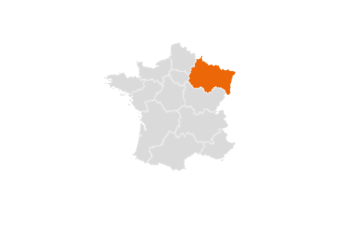
CHAMPAGNE
Millésime €
Bollinger PN AYC Blanc de Noirs 2018 410
Bollinger PN VZ Blanc de Noirs 2019 390
Bollinger Special Cuvée Brut sa 190
Bollinger R.D Extra Brut 2008 790
Bollinger Rosé sa 210
Charles Heidsieck Rosé Réserve sa 200
Bruno Paillard Première Cuvée Extra Brut sa 135
Bruno Paillard Rosé Première Cuvée sa 190
Bruno Paillard Rosé Première Cuvée Demi-Bouteille sa 95
Bruno Paillard Blanc de Blancs Grand Cru sa 200
Bruno Paillard Cuvée N.P.U 2009 670
Billecart-Salmon Le Sous-Bois sa 190
Billecart-Salmon Brut Rosé sa 220
Dom Pérignon Vintage Blanc 2017 680
Dom Pérignon Rosé 2009 1.300
Egly-Ouriet Les Vignes De Bisseuil 1er Cru sa 185
Egly-Ouriet Les Vignes De Vrigny sa 150
Egly-Ouriet Les Prémices Brut sa 120
Krug Grande Cuvée Brut 170^{éme} édition sa 1.100
Krug Grande Cuvée Rosé 28^{éme} édition sa 1.700
Krug Vintage Blanc 2008 2.300
Louis Roederer Brut 246 Collection sa 140
Louis Roederer Brut Rosé 2017 200
Louis Roederer Blanc de Blancs 2017 240
Louis Roederer Cristal Blanc 2016 760
Louis Roederer Cristal Rosé 2014 990
Louis Roederer Cristal Rosé 2013 1.200
Laurent-Perrier Cuveé Brut sa 160
Laurent-Perrier Cuveé Rosé sa 280
Laurent-Perrier Grand Siècle sa 690
Jacques Selosse Initial Brut sa 1.200
Jacques Selosse Rosé Brut sa 1.850
Moët & Chandon Rosé sa 190
Moët & Chandon Vintage 2016 190
Philipponnat Réserve Brut sa 140
Philipponnat Clos De Goisses 2015 690
Philipponnat Rosé Brut sa 195
Pierre Paillard Les Parcelles Bouzy Grand Cru sa 105
Pierre Paillard Les Terres Roses Bouzy Grand Cru sa 150
Pommery Cuvée Louise 2005 540

Ruinart Blanc de Blancs sa 290
Ruinart Brut sa 190
Ruinart Blanc Singulier Brut Nature 2019 440
Ruinart Rosé sa 290
Ruinart Dom Ruinart Blanc de Blancs 2010 580
Ruinart Dom Ruinart Blanc de Blancs 2013 530
Ruinart Dom Ruinart Rosé 2009 590
Taittinger Comtes de Champagne Rosé 2011 670
Veuve Clicquot Ponsardin Extra Brut Extra Old 2016 260
Veuve Clicquot Ponsardin La Grande Dame 2012 550
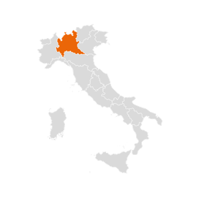
FRANCIACORTA

Bellavista Extra Brut Alma Assemblage sa 115
Ca’ del Bosco Vintage Extra Brut 2019 195
Ca’ del Bosco Prestige sa 110
Ca’ del Bosco AnnaMaria Clementi 2016 425

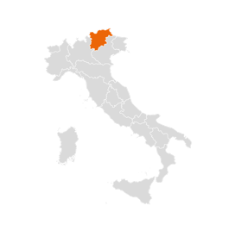

trentodoc
Ferrari Giulio Ferrari Riserva del Fondatore 2009 530
Ferrari Perlé 2019 120

Le champagne contribue à la magie

Lo champagne aiuta la meraviglia

Champagne enhances a sense of wonder

George Sand

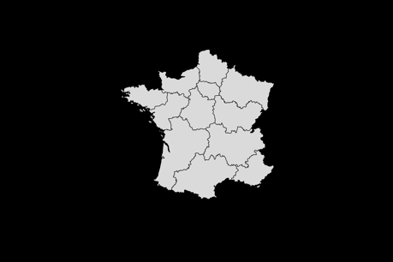
BlANCS DE FRANCE VS BLANCS D'ITALIE / Bianchi di Francia vs Bianchi d’Italia

/ WHITES OF FRANCE VS WHITES OF ITALY
L'étendue du territoire français est proportionnelle à la diversité des cépages italiens. En France, on cultive peu de cépages, tandis qu’en Italie se succèdent des territoires plus ou moins étendus, chacun caractérisé par la présence de cépages typiques. Ainsi, si la France peut à juste titre se targuer d’être le leader des vins de grande qualité et reconnaissables, produits en quantités considérables, l’Italie mise sur la spécificité de ses nombreux territoires qui expriment des vins à la forte identité. Si, sur les rives de la Loire, naissent les sauvignons blancs influencés par le fleuve et les marées, ou si, en Bourgogne, le cépage emblématique du « terroir » est le chardonnay, on trouve en Frioul, outre les cépages déjà cités – le tocai, la malvasia istriana, la ribolla gialla, le verduzzo, le picolit ; ou encore, dans le Haut-Adige, d’excellents vins tels que le Traminer, le Sylvaner, le Kerner, le Müller-Thurgau et le Moscato Giallo. Une longue série de nuances différentes qui traverse tout le territoire de la Botte pour arriver dans le centre-sud avec le verdicchio dans les Marches et les vins blancs d’Irpinia produits à partir des cépages fiano, greco et falanghina ; dans les îles, avec le vermentino en Sardaigne et l’inzolia, le grillo et le catarratto en Sicile.

La vastità del territorio francese è proporzionale alla quantità dei vitigni italiani. In Francia vengono coltivati pochi vitigni mentre in Italia si susseguono territori più o meno estesi caratterizzati ciascuno dalla presenza di varietà di uve tipiche. Quindi se la Francia può a ben diritto vantare il primato di vini altamente qualitativi e riconoscibili prodotti in ingenti quantità, l’Italia punta sulla peculiarità dei tanti territori che esprimono vini di forte impronta identitaria. Se sulle sponde della Loira nascono i sauvignon bianchi influenzati dal fiume e dalle maree, o in Bourgogne il vitigno marcatore del “terroir” è lo chardonnay, in Friuli troviamo oltre ai vitigni già citati - il tocai, la malvasia istriana, la ribolla gialla, il verduzzo, il picolit; o in Alto Adige eccelenti vini come il traminer, il sylvaner, il kerner, il müller thurgau, il moscato giallo. Una lunga teoria di sfumature diverse che attraversa tutto il territorio del Belpaese arrivando al centro sud con il verdicchio nelle Marche e dei bianchi dell’Irpinia prodotti le uve fiano, greco, falanghina; nelle isole con il vermentino in Sardegna e l’inzolia, il grillo ed il catarratto in Sicilia.

The vastness of France’s territory is proportional to the number of Italian grape varieties. In France, only a few grape varieties are cultivated, whilst in Italy there is a succession of regions of varying sizes, each characterised by the presence of its own typical grape varieties. So whilst France can rightly boast the distinction of producing high-quality, recognisable wines in vast quantities, Italy focuses on the distinctiveness of its many regions, each of which produces wines with a strong sense of identity. Whilst on the banks of the Loire, Sauvignon Blancs are produced, influenced by the river and the tides, and in Burgundy the grape variety that defines the ‘terroir’ is Chardonnay, in Friuli, in addition to the grape varieties already mentioned – Tocai, Malvasia Istriana, Ribolla Gialla, Verduzzo and Picolit – or in South Tyrol, excellent wines such as Traminer, Sylvaner, Kerner, Müller-Thurgau and Moscato Giallo. A long array of different nuances that spans the entire territory of Italy, reaching the central and southern regions with Verdicchio in the Marche and the white wines of Irpinia produced from Fiano, Greco and Falanghina grapes; and on the islands with Vermentino in Sardinia and Inzolia, Grillo and Catarratto in Sicily.

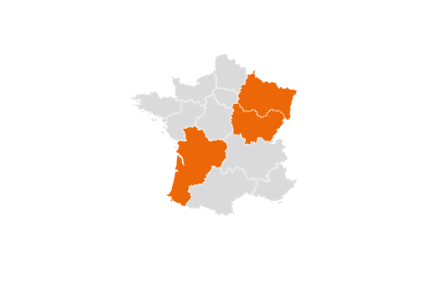
ViNS BLANCS FRANÇAIS / VINI BIANCHI FRANCESI / FRENCH WHITE WINES

Millésime €
Alsace
Trimbach Pinot Gris Réserve 2018 75
Trimbach Frédéric Emile Riesling 2019 180

BORDEAUX
Lions de Suduiraut Blanc sec 2023 80

BOURGOGNE
Domaine Albert Bichot Clos Des Mouches Beaune
1er Cru 2020 350
Domaine Albert Bichot Corton-Charlemagne Grand Cru 2020 820
Domaine Bonneau du Martray Charlemagne Grand Cru 2022 1.450
Domaine Bonneau du Martray Corton Charlemagne 2014 1.250
Domaine Bruno Clair Marsannay Sources des Roches 2022 140
Domaine Benoit Girardin Bourgogne Chardonnay 2024 70
Domaine Christian Moreau Chablis Les Pargues 2023 105
Domaine Coffinet-Duvernay Chassagne Montrachet 1er Cru
Les Grand Clos 2023 285
Domaine Emmanuel Rouget Bourgogne Aligoté 2021 190
Domaine François Mikulski Bourgogne Aligoté 2023 90
Domaine François Mikulski Meursault 2024 220
Domaine François Mikulski Meursault 1er Cru Les Genevrières 2022 480
Domaine J.A. Ferret Pouilly-Fuissé Les Ménétrières
1er Cru 2021 220
Domaine J.A. Ferret Saint-Véran 2023 80
Domaine Long-Depaquit Moutonne Chablis Grand Cru 2022 400
Domaine Lavantureux Chablis Grand Vaudésir 2023 210
Domaine Lavantureux Chablis Vau Renard 2023 70
Domaine Leflaive Bourgogne Blanc 2023 175
Domaine Leflaive Puligny-Montrachet 1er Cru
Les Pucelles 2023 1.180
Domaine Leflaive Puligny-Montrachet 1er Cru
Clavoillon 2023 520
Domaine Olivier Leflaive Bourgogne Les Sétilles 2022 80
Domaine Olivier Leflaive Bienvenues- Bâtard-Montrachet 2019 1.930
Domaine Y. Clerget Bourgogne Cote D’Or 2020 115

Domaine Jean-Marc Pillot Chassagne-Montrachet 1er Cru
Les Chenevottes 2023 280
Domaine Labruyère Chassagne-Montrachet 1er Cru
Morgeot 2020 235
Domaine Jacques Prieur Puligny-Montrachet 1er Cru
Les Combettes 2022 390
Domaine Jacques Prieur Meursault Clos De Mazeray 2021 260
Domaine Violot Guillemard Beaune En Montagne Saint Désiré 2023 235
Domaine Vincent Girardin Montrachet Grand Cru 2017 3.300
Domaine Roulot Bourgogne Blanc 2023 175
Domaine Regnard Chablis Grand Regnard 2024 95
Domaine Pierre-Yves
Colin Morey Hautes-Côtes de Beaune 2022 290
Domaine Sylvian Pataille Bourgogne Aligoté 2023 95

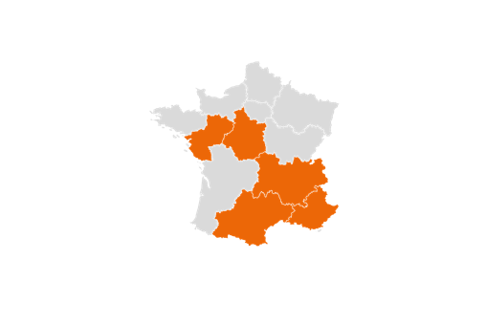

LOIRE
Domaine Hubert Brochard Sancerre 2024 100
Domaine de Ladoucette Pouilly-Fumé 2024 90
Domaine de Ladoucette Baron de L 2022 195
Pascal Jolivet Indigène Pouilly Fumé 2023 160
Domaine Didier Daguenau Silex 2022 540

PROVENCE
Château Simone Palette Blanc 2022 130
Château Minuty Blanc et Or 2024 95

RHÔNE
E. Guigal Châteauneuf-du-Pape 2023 120

LANGUEDOC
Gérard Bertrand Cigalus 2022 99

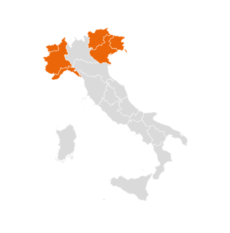

ViNS BLANCS ITALIENS / VINI BIANCHI ITALIANI / ITALIAN WHITE WINES

Valle d`Aosta
Les Crêtes Chardonnay 2025 70

PIemonte
La Scolca Gavi dei Gavi (Ètiquette Noir) 2023 110
La Spinetta Timorasso Derthona 2024 80
Gaja Alteni di Brassica Sauvignon Blanc 2020 690
Gaja Rossj Bass 2024 270
Gaja Gaja Rey 2023 790

LIGURIA
Tenuta Maffone Pigato 2025 75
Grillo Vermentino 2025 70

TRENTINO – ALTO ADIGE
Alois Lageder Misto Mare 2024 70
Alois Lageder Lowengang 2021 220
Cantina Terlano Quartz 2024 280
Cantina Terlano Nova Domus Riserva 2022 155
Nausbauver Tramin Gewùrztraminer 2021 110
Lafoa Colderenzio Chardonnay 2023 140

VeNeTo
DianaDes Chardonnay 2023 85
Giuseppe Quintarelli Bianco Secco 2024 120

FRIULI – VENEZIA GIULIA
Italo Cescon Pinot Grigio 2021 70
Jermann W…Dreams 2021 210
Jermann Vintage Tunina 2022 180
Livio Felluga Terre Alte 2019 170
Livio Felluga Sharis 2023 85

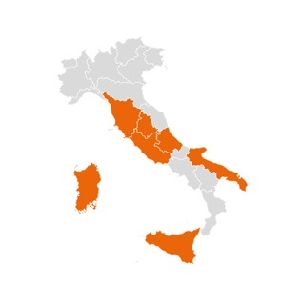
TOSCANA
Tenuta Dell’Ornellaia Ornellaia Bianco 2021 590
Tenuta Dell’Ornellaia Poggio Alle Gazze 2022 175
Grattamacco Bolgheri Vermentino 2023 155

UMBRIA
Castello Della Sala Antinori San Giovanni 2024 110
Castello Della Sala Antinori Bramito Della Sala 2023 130
Castello Della Sala Antinori Cervaro Della Sala 2024 270
Le Thadee Trebbiano Spoletino 2020 180

AbRuzzo
Emidio Pepe Trebbiano di Abruzzo 2021 240
Valentini Trebbiano di Abruzzo 2021 450

CAMPANIa
Marisa Cuomo Fior D’uva 2023 220
Pian Di Stio Fiano di Avellino 2024 140

Puglia
San Marzano Edda Bianco 2023 75

SICILia
Idda Etna Bianco 2023 165
Planeta Chardonnay 2023 130

SARDEGNA
Buio Vermentino 2024 70

A ce jour, seulement 525 vins dans le monde ont reçu la note ultime de 100/100 par
le célèbre dégustateur Robert Parker et
le Wine Advocat.
La récompense absolue qui élève
un vin exceptionnel
au rang de mythe.
Ad oggi, solo 525 vini in tutto il mondo hanno ricevuto
il punteggio massimo di 100/100 dal famoso degustatore Robert Parker
e dal Wine Advocat.
Il massimo riconoscimento
che eleva un vino d’eccezione allo status di mito.
As of today, only 525 wines worldwide
have received the top score of 100/100
from renowned wine critic Robert Parker and the Wine Advocat. The highest accolade that elevates
an exceptional wine
to legendary status.
LES FLACONS DE PRESTIGE / BOTTIGLIE DI PRESTIGIO / PRESTIGE BOTTLE

100 POINTS PARKER

Millésime €
Château Ausone Saint-Émilion
Grand Cru 2016 2.990
Château Haut-Bailly Pessac-Léognan
Grand Cru 2009 1.400
Château Cheval Blanc Saint-Émilion
1er Grand Cru Classé 1990 4.590
Château Ducru-Beaucaillou Saint-Julien
Grand Cru Classé 2009 1.170
Château Latour Pauillac
1er Grand Cru Classé 1990 2.790
Château Latour Pauillac
1er Grand Cru Classé 2003 3.900
Château Latour Pauillac
1er Grand Cru Classé 2000 4.500
Château Haut-Brion Pessac-Léognan
Cru Classe Graves 2009 2.800
Château La Mission Haut-Brion Pessac-Léognan 2010 2.000
Château Figeac Saint-Émilion
1er Grand Cru Classé 2020 950
Château Margaux Margaux
1er Grand Cru Classé 2019 2.350
Château Margaux Margaux
1er Grand Cru° 2000 4.500
Tenuta San Guido Sassicaia 2021 990
Château Palmer Margaux 2008 1.440
Château Petrus Pomerol
1er Grand Cru Classé 1989 14.990

ROUGES DE FRANCE VS ROUGES D'ITALIE / Rossi di Francia vs Rossi d’Italia /

Reds of France vs. Reds of Italy

On peut citer les Langhe du Piémont, où le nebbiolo donne naissance aux Barolo et Barbaresco, ou encore la Toscane qui, grâce au sangiovese et à ses clones, nous offre les Brunello di Montalcino ou les Chianti dans leurs différentes appellations. La concurrence se fait également rude pour les vins rouges français. Ainsi, la Bourgogne, avec ses pinots noirs, peut trouver des points communs avec les nebbiolos des Langhe, notamment dans l’histoire viticole où se distinguent de nombreux petits producteurs paysans et artisans (vignaioli d’ici, vignerons de là) qui exploitent des parcelles de terrain bien délimitées et classées de longue date (le vignoble et les crus). De même, le Bordeaux peut trouver des points communs avec la Toscane, non pas tant en raison de la diversité naturelle des vins issus de l’assemblage – que l’on appelle d’ailleurs, et non par hasard, « bordelais » (cabernet et merlot) plutôt que du sangiovese –, mais plutôt dans la configuration des caves abritées dans les châteaux d’outre-Alpes et dans les fermes toscanes. Si la France peut se targuer, dans la vallée du Rhône, de syrahs et de grenaches veloutés, l’Italie répond avec les vins à base de corvina de la Valpolicella (l’Amarone en tête) ; si l’Italie séduit par la diversité de ses vins rouges, les Français pourraient répondre par le Languedoc-Roussillon.

Da citare le Langhe del Piemonte dove il nebbiolo genera i Barolo e Barbaresco o la Toscana che con il sangiovese ed i suoi cloni regalano i Brunello di Montalcino o i Chianti nelle sue varie denominazioni. Il gioco si fa duro anche per i rossi di Francia. Ecco che la Bourgogne, con i suoi pinot noir possono trovare corrispondenza con i nebbioli di Langa soprattutto nella storia vitivinicola che vede protagonisti tanti piccoli produttori contadini ed artigiani (vignaioli di qua, vignerons di là) che lavorano appezzamenti di terreni ben delimitati e classificati da tempo (la vigna ed i cru). Parimenti, il Bordeaux può trovare corrispondenza con la Toscana, prima che per la naturale diversità dei vini che nascono dal taglio non a caso detto bordolese (cabernet e merlot) piuttosto che dal sangiovese, nella configurazione delle cantine ospitate negli Châteaux d’Oltralpe e nelle Fattorie toscane. Se la Francia vanta nella Valle del Rodano vellutati syrah e grenache, l’Italia risponde con i vini da corvina in Valpolicella (Amarone in testa); se l’Italia chiama con la varietà dei rossi, i francesi potrebbero rispondere con il Languedoc-Roussillon.

Worth mentioning are the Langhe region of Piedmont, where Nebbiolo produces Barolo and Barbaresco, and Tuscany, where Sangiovese and its clones give rise to Brunello di Montalcino and the various Chianti appellations. Things are also getting tough for French reds. Burgundy, with its Pinot Noir, can be compared to the Nebbiolo wines of the Langhe, particularly in terms of their winemaking history, which features many small-scale farmers and artisan producers (vignaioli here, vignerons there) who work on clearly defined plots of land that have long been classified (the vineyard and the crus). Similarly, Bordeaux can find parallels with Tuscany, not so much because of the natural diversity of the wines produced from the blend – not coincidentally known as the ‘Bordeaux blend’ (Cabernet and Merlot) rather than Sangiovese – but rather in the layout of the cellars housed in the châteaux across the Alps and in the Tuscan estates. Whilst France boasts velvety Syrah and Grenache in the Rhône Valley, Italy counters with Corvina-based wines from Valpolicella (led by Amarone); whilst Italy entices with the variety of its reds, the French might respond with the Languedoc-Roussillon region.

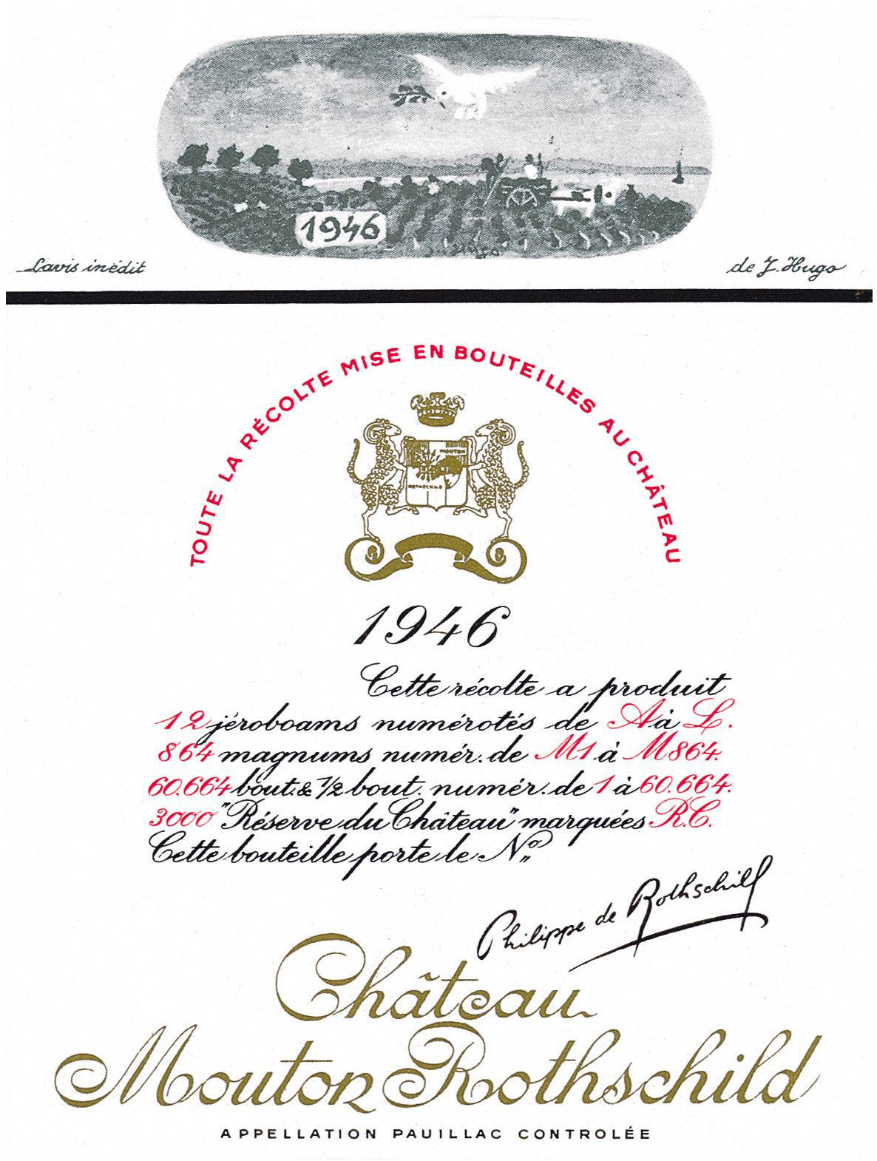

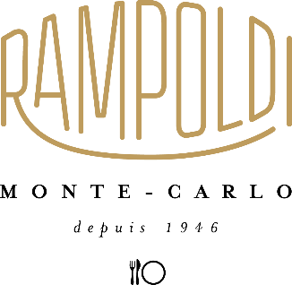



Situé au cœur du prestigieux terroir de Pauillac, Château Mouton Rothschild incarne l'excellence et le savoir-faire d’un domaine dont la renommée dépasse les frontières. Ses vignobles, plantés sur des sols de graves profondes, donnent naissance à des vins d’une grande élégance et d’une finesse remarquable. L’année 1946, chère à notre maison, évoque un millésime rare et chargé d’histoire, symbole de tradition et de renaissance.

Situato nel cuore del prestigioso terroir di Pauillac, lo Château Mouton Rothschild incarna l’eccellenza e il savoir-faire di una tenuta la cui fama supera i confini nazionali. I suoi vigneti, piantati su terreni di ghiaia profonda, danno vita a vini di grande eleganza e di notevole finezza. L’anno 1946, caro alla nostra casa, evoca un’annata rara e ricca di storia, simbolo di tradizione e rinascita.

Situated at the heart of the prestigious Pauillac region, Château Mouton Rothschild embodies the excellence and expertise of an estate whose reputation extends far beyond national borders. Its vineyards, planted on deep gravel soils, produce wines of great elegance and remarkable finesse. The year 1946, dear to our house, evokes a rare vintage steeped in history, a symbol of tradition and rebirth.
€
Aile D’argent 2021 Bordeaux Blanc 500
Aile D’argent 2022 Bordeaux Blanc 520
Château D’Armailhac 2011 Pauillac 220
Château Clerc Milon 2009 Pauillac 490
Château Clerc Milon 2016 Pauillac 380
Château Mouton Rothschild 1990 Pauillac 2.700
Château Mouton Rothschild 1996 Pauillac 2.900
Château Mouton Rothschild 1998 Pauillac 2.460
Château Mouton Rothschild 1999 Pauillac 2.400
Château Mouton Rothschild 2002 Pauillac 2.160
Château Mouton Rothschild 2003 Pauillac 2.220
Château Mouton Rothschild 2005 Pauillac 2.770
Château Mouton Rothschild 2006 Pauillac 2.220
Château Mouton Rothschild 2008 Pauillac 2.250
Château Mouton Rothschild 2012 Pauillac 1.840
Château Mouton Rothschild 2014 Pauillac 1.840
Château Mouton Rothschild 2015 Pauillac 1.990
Château Mouton Rothschild 2016 Pauillac 2.390
Château Mouton Rothschild 2018 Pauillac 2.100
Le Petit Mouton de Mouton Rothschild 2018 Pauillac 790

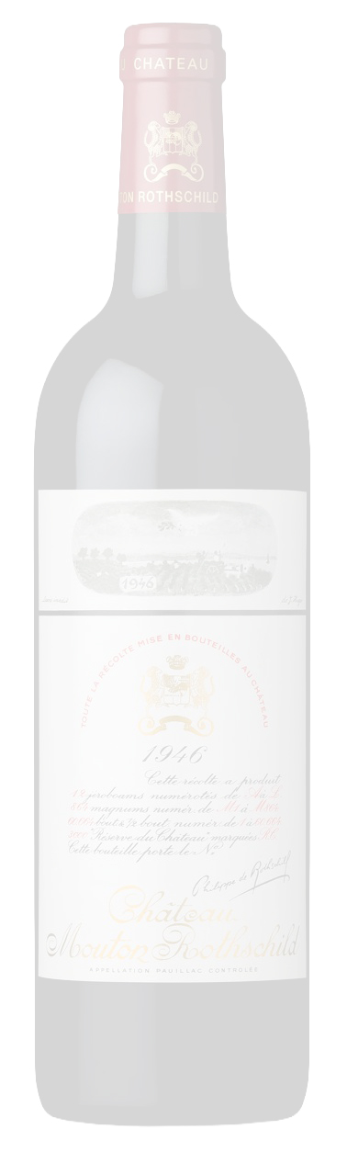

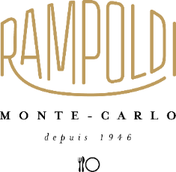
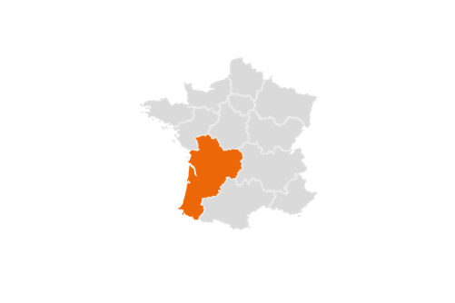
VINS ROUGES FRANÇAIS / VINI ROSSI FRANCESI / FRENCH RED WINES

Millésime €
BORDEAUX
Alter Ego De Château Palmer Margaux 2019 345
Château Angelus Saint-Émilion 1er Grand Cru Classé 2016 1.600
Château Belle-Brise Pomerol 2019 560
Château Beauséjour Saint-Émilion Grand Cru 2017 340
Château Beychevelle Saint-Julien 2019 360
Château Canon Saint-Émilion Grand Cru 2001 670
Château Figeac Saint-Émilion 1er Grand Cru Classé 2014 980
Château Léoville Las Cases Saint-Julien Grand Cru Classé 2011 740
Château Lynch Bages Pauillac Grand Cru Classé 2017 360
Château Lafleur Pomerol 1995 2.700
Château Margaux Margaux 1er Grand Cru Classé 2005 2.800
Château Palmer Margaux 2009 1.440
Château Pape Clément Pessac-Léognan Grand Cru Classé 2009 770
Château Pédesclaux Château Pédesclaux Pauillac 2020 145
Château Pédesclaux Fleur de Pédesclaux Pauillac 2020 99
Château Pichon Baron Pauillac Grand Cru Classé 2014 560
Château Rauzan-Ségla Margaux Grand Cru Classé 2010 610
Château Rauzan-Ségla Ségla Margaux 2017 140
Château Quintus Saint-Émilion Grand Cru 2016 415
Château Giscours Margaux 2019 200
Connétable Talbot Saint-Julien 2019 115
Echo de Lynch Bages Pauillac 2017 150
Les Dragon de Quintus Saint-Émilion Grand Cru 2020 120
La Dame de Montrose Saint-Estèphe 2019 120
Les Pagodes de Cos Saint-Estèphe 2017 220
Les Forts de Latour Pauillac 2009 1.500
Petit Figeac Saint-Émilion 2019 235

Sauternes
Château Suduiraut Sauternes 2016 210
Thomas Barton Sauternes 2017 95
Château D’Yquem Sauternes 37.5 2016 850

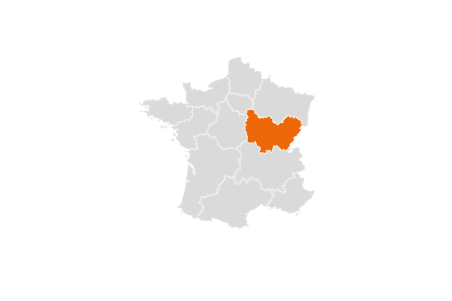
Millésime €
BOURGOGNE

Domaine Albert Bichot Chassagne-Montrachet 2022 140
Domaine Albert Bichot Mercurey 1er Cru Champs Martin 2022 130
Domaine Albert Bichot Santenay 1er Cru Clos Roussou 2018 120
Domaine Bruno Clair Morey Saint Denis 2022 220
Domaine Bruno Clair Bonne Mares Grand Cru 2020 990
Domaine Bruno Clair Gevrey-Chambertin
1er Cru Les Cazetiers 2022 460
Domaine Bruno Clair Marsannay Les Grasses Têtes 2020 140
Domaine Chavy-Chouet Bourgogne La Taupe 2022 105
Domaine Coche-Dury Auxey-Duresses 2020 580
Domaine Chantal Lescure Nuits-Saint-Georges Les Damodes 2019 200
Domaine Jacques Prieur Beaune 1er Cru Clos de la Féguine 2016 240
Domaine Jacques Prieur Clos Vougeot Grand Cru 2017 550
Domaine Jacques Prieur Echézeaux Grand Cru 2015 1.490
Domaine Jacques Prieur Chambertin Grand Cru 2014 1.590
Domaine Duroché Gevrey-Chambertin 2023 270
Domaine des Lambrays Morey-Saint-Denis 2023 430
Domaine des Perdrix Nuits-Saint-Georges1er Cru 2021 290
Domaine des Perdrix Echézeaux du Dessus Grand Cru 2020 870
Domaine Hubert Lignier Pommard Les Chanlins 2023 215
Domaine Olivier Leflaive Bourgogne Cuvée Margot 2022 85
Domaine Nicole Lamarche La Grande Rue
Grand Cru Monopole 2022 2.250
Domaine Nicole Lamarche Côte de Nuits-Villages 2022 140
Domaine La Pousse d’Or Gevrey Chambertin La Perriere 2022 270
Domaine La Pousse d’Or Clos de la Roche Grand Cru 2020 975
Domaine Rion Nuits-Saint-Georges Clos St Marc 2017 250
Domaine Rion Chambolle-Musigny Vieilles Vignes 2022 250
Domaine Pierre-Yves Colin Morey Chassagne-Montrachet 1er Cru
Clos Saint Jean 2023 550
Domaine Sylvian Pataille Marsannay Clos du Roi 2023 160
Domaine Roulot Beaune 1er Cru Teurons 2023 480
Domaine Romanée Conti La Tâche 2002 19.990

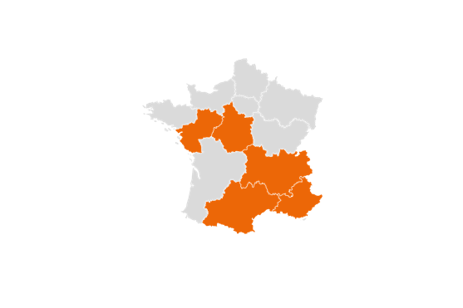
LANGUEDOC
Domaine Gérard Bertrand La Forge Corbières-Boutenac 2022 180

Loire
Domaine Henri Bourgeois Sancerre Le Graveron 2019 140

PROVeNCE
Domaine Tempier Bandol Lulu & Lucien 2022 130
Château Simone Palette Rouge 2022 130

RHÔNE
Domaine Paul Jaboulet Ainé Crozes Hermitage 2017 110
Domaine Paul Jaboulet Ainé Hermitage La Chapelle 2006 590
Domaine E. Guigal Côte-Rôtie Brune et Blonde 2021 185
Mas Saint Louis Châteauneuf-du-Pape 2017 165
Domaine des Sénéchaux Châteauneuf-du-Pape 2021 145
Pierre et Jérôme Coursodon Saint-Joseph La Sensonne 2022 165
Château de Beaucastel Hommage à Jacques Perrin 2014 960

« Donnez-moi des livres, des fruits, des vins français, un climat agréable et un peu de musique derrière la porte »
“Datemi libri, frutta, vini francesi, un buon clima e un pò di musica fuori dalla porta”

‘Give me books, fruit, French wines, a pleasant climate and a bit of music outside the door’

John Keats

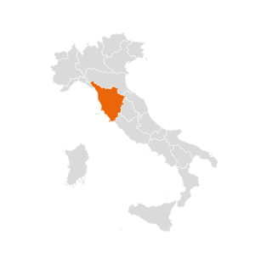
VINS ROUGES ITALIENS / VINI ROSSI ITALIANI / ITALIAN RED WINES

Millésime €
TOSCANA E SUPETUSCAN
Antinori Badia a Passignano Chianti
Riserva 2013 180
Antinori Tignanello 2022 460
Antinori Solaia 2020 990
Avignonesi Desiderio Merlot 2018 315
Avignonesi & Capannelle 50&50 2019 350
Capannelle Solare 2016 165
Campo alla Sughera Arnione Bolgheri Doc Superiore 2021 170
Carpineto Vino Nobile Di Montepulciano
Riserva 2020 85
Bibi Graetz Testamatta 2018 220
Montevertine ° Le Pergole Torte 2022 840
Montevertine ° Rosso 2023 245
Le Mortelle ° Poggio alla Nane 2016 250
Le Ragnaia Rosso di Montalcino 2019 90
Grattamacco ° Bolgheri Superiore 2021 370
Il Marronetto Rosso di Montalcino Iacopo 2021 180
Frescobaldi Gorgona 2018 550
Tenuta Guada al Tasso ° San Walfredo 2019 990
Tenuta Guada al Tasso ° Matarocchio 2011 1.200
Tenuta Guada al Tasso ° Guado al tasso 2013 550
Tenuta San Guido Le Difese 2023 99
Tenuta San Guido Guidalberto 2022 220
Tenuta San Guido° Sassicaia 2023 790
Tenuta Sette Cieli Noi 4 2022 110
Tenuta dell’Ornellaia Ornellaia 2021 690
Tenuta dell’Ornellaia Le Serre Nuove 2021 195
Tenuta dell’Ornellaia Le Volte 2022 99
Tenuta dell’Ornellaia ° Ornellaia° 2012 1.200
Tenuta dell’Ornellaia ° Masseto 2012 2.950
Tenuta dell’Ornellaia ° Masseto 2019 2.490
Tenuta dell’Ornellaia ° Masseto 2021 1.900
Tenuta Luce Lucente 2022 90
Tenuta del Castello del Terriccio Tassinaia 2020 99
Poliziano Asinone Nobile di Montepulciano 2020 160
Soldera Case Basse 2020 1.600

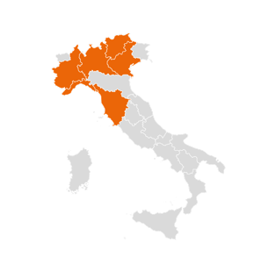
bRunello Di Montalcino
Antinori Pian Delle Vigne Brunello
di Montalcino 2019 220
Argiano Brunello di Montalcino 2020 350
Stella di Campalto Brunello di Montalcino Bacia 2019 890
Poggio di Sotto Brunello di Montalcino 2018 450

PIEMONTE
Amistà Nizza Riserva 2020 160
Cavallotto Barolo Bricco Boschis 2018 280
Chiara Boschis Barolo Via Nuova 2021 260
Gaja Barbaresco 2022 790
Gaja Barbaresco 2011 1.100
Gaja Barolo Dagromis 2021 280
Ester Canale Rosso Barolo 2016 990
Pio Cesare Barolo 2020 180
La Spinetta Nebbiolo 2024 90
La Spinetta Barolo Campé 2007 490
La Spinetta Barbaresco Starteri 2021 480
La Spinetta Barolo Garretti 2021 185
San Barnaba Verduno Pelaverga 2024 125
Scarpa La Bogliona Barbera d’Asti 2019 125
Giacomo Conterno Barolo Riserva Monfortino 1999 3.490

Liguria
Vigne Dubarba Rosso 2025 70

LOMBARDIA
Nino Negri Sfursat 5 Stelle Valtellina 2021 240
Nino Negri Sassella Nebbiolo Valtellina
Superiore 2021 70
Ca’ del Bosco Maurizio Zanella Cabernet 2018 175

TRENTINo – ALTO ADIGE
Tenuta San Leonardo San Leonardo Riserva 2015 260
Cantina Terlano Pinot Nero Monticol Riserva 2022 165
St Michael-Eppan Fallwind Pinot Noir Riserva 2022 85

VeNeTo
Allegrini Amarone Classico 2020 250
Allegrini La Poja 2017 320
Garbole Heletto 2017 135

Garbole Hatteso Amarone della
Valpolicella 2015 285
Dal Forno Romano Amarone della Valpolicella 2012 1.100
Dal Forno Romano Amarone della Valpolicella 2008 1.200
Le Carline Refosco 2020 75
Quintarelli Giuseppe Valpolicella 2018 290
Quintarelli Giuseppe PrimoFiore 2023 175
Quintarelli Giuseppe Rosso Del Bepi 2016 420
Quintarelli Giuseppe Amarone della Valpolicella 2015 1.550
DianaDes Amarone della Valpolicella 2019 160
DianaDes Valpolicella Ripasso Superiore 2021 90
DianaDes Zeus Rosso di Veneto 2019 180
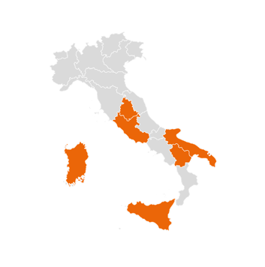
Umbria
Antinori, Castello della Sala Pinot Nero della Sala 2021 185

Campania
Mastroberardino Radici Taurasi 2019 99

Puglia
PaoloLeo Primitivo di Manduria 2022 75
PaoloLeo Malvasia Nera 2023 75
Torrevento Vigna Pedale 2019 70

BASILICATA
Eubea Roinos Aglianico del Vulture
Riserva 2012 240
Cantina del Notaio La Procura Basilicata Primitivo 2021 105
Cantina del Notaio La Firma Aglianico del Vulture 2017 140
Cantina del Notaio Il Lascito VenticinqueAnni sa 490

SICILIA
Donnafugata Mille e una Notte 2021 195
Idda Etna Rosso 2021 150
Fede Graziani Etna Rosso 2023 150

Sardegna
Cantina Mesa Buio Carignano 2023 70

magnum et Grand formaT / MAGNUM E GRANDI FORMATI / MAGNUM AND LARGE FORMATS

Champagne
Ruinart Blanc de Blancs sa 600
Ruinart R Brut Millésime 2010 565
Bollinger Special Cuvée Brut sa 390
Philipponnat Réserve Brut sa 290
Louis Roederer Cristal Rosé 2007 2.600

Blanc
Alois Lageder Misto Mare 2025 150
Emidio Pepe Trebbiano d’Abruzzo 2020 520
Domaine Olivier Leflaive Puligny Montrachet 2021 600
Domaine Henri Bourgeois Sancerre d’Antan 2022 300
Domaine Regnard Chablis Grand Regnard 2023 195
Domaine de Ladoucette Baron de L 2023 390

Rouge
Antinori Tignanello 2022 990
Le Macchiole Messorio 2016 2.100
Tenuta San Guido Sassicaia 2023 1.900
DianaDes Valpolicella Ripasso Superiore 2021 190
Tenuta dell’Ornellaia Ornellaia 2020 1.430
Giuseppe Quintarelli PrimoFiore 2023 420
Gaja Ca’ Marcanda Magari Bolgheri 2022 450
Gaja Barbaresco 2022 1.700
Cantina Del Notaio L’Atto 2022 140
Cantina Del Notaio La Firma Aglianico del Vulture 2014 290
Château Le Pin Pomerol 1995 14.500
Château La Mission Haut-Brion Pessac-Léognan Grand Cru 3L 2016 8.500

Rosé
Château d’Esclans Garrus 2015 550
Château Minuty Rosé & Or 2025 190

Demi-BouteilleS / MEZZE BOTTIGLIE / HALF BOTTLES

champagne
Ruinart Blanc de Blancs sa 125
Pierre Paillard Les Parcelles Bouzy Grand Cru sa 70

Vins Blancs
Domaine Regnard Chablis Grand Regnard 2024 50
La Scolca Gavi dei Gavi 2022 50

Demi-BouteilleS / MEZZE BOTTIGLIE / HALF BOTTLES

Vins rouge
Antinori Tignanello 2023 250 Marchese Antinori Chianti Riserva 2011 75
Col D`orcia Rosso di Montalcino 2022 35
Petit Figeac Saint-Émilion 2019 100
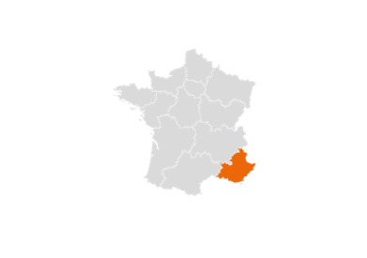
Tenuta dell’Ornellaia Ornellaia 2020 360

VINS ROSÉS FRANÇAIS / VINI ROSÉ FRANCESI / FRENCH ROSÉ WINES

Millésime €
PROVENCE
Château d’Esclans Garrus 2020 290
Château Minuty Rosé & Or 2025 88
Château Minuty Cuvée 281 2023 160
Domaine Ott Rosé 2024 110
Domaine de Pascati Signature Pascati 2022 210
Domaine Gérard Bertrand Clos du Temple 2019 390


VINS DU MONDE / VINI DEL MONDO / WINES FROM THE WORLD

AMERICA
Napa Valley Opus One 2013 1.550

Napa Valley Overture 2021 495

CHILI
Viña Concha y Toro Almaviva 2019 510
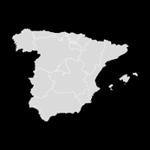
ESPAGNE
Virtus Albillo Ribera del Duero Blanc 2017 80
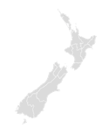
Bodega Numanthia Tinta De Toro 2017 155

Nouvelle zÉlAnde
Cloudy Bay Te Wahi Pinot Noir 2018 245
Cloudy Bay Te Koko Sauvignon 2023 160

VINS DOUX / VINI DOLCI / SWEET WINES
Le Thadee Passito Montefalco
Sagrantino 37.5 2019 50
Donnafugata Ben Ryè Passito di Pantelleria 2021 170
Antinori, Castello della Sala Muffato 37.5 2020 130
Henri Bourgeois D’hOrées 37.5 2014 90
Otello Ceci Lambrusco sa 50

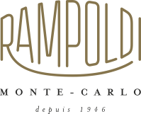

Rampoldi Monte-Carlo
3, Avenue des Spélugues
98000 Monaco
+377 93 30 70 65
contact@rampoldi.mc

Prix en Euros
Vin issu de la viticulture biologique
Prezzi in euro
Vino da viticoltura biologica
Prices in euro
Wine from organic viticulture

Prix en Euros
Vin issu de la viticulture biologique
Prezzi in euro
Vino da viticoltura biologica
Prices in euro
Wine from organic viticulture
Rampoldi Monte-Carlo
3, Avenue des Spélugues
98000 Monaco
+377 93 30 70 65
contact@rampoldi.mc

